2022年学社衔接工作
北京共青团线上系统操作说明
（系统外部发起转接）
简述
本说明根据外部系统的团员转入北京共青团线上系统这种情况，进行线上转移操作说明。（即使用智慧团建、广东、福建系统的团组织、团员发起转接）

一、外部系统的团员转入北京共青团线上系统
（1）团中央智慧团建系统转入北京共青团线上系统
团员在智慧团建系统发起转入北京共青团线上系统的申请，如果待转入的团组织使用北京共青团线上系统，智慧团建中“转入组织属于哪个省”处则应选择北京，如转入组织未使用北京共青团线上系统，请勿进行如上选择，避免影响正常的转接流程。
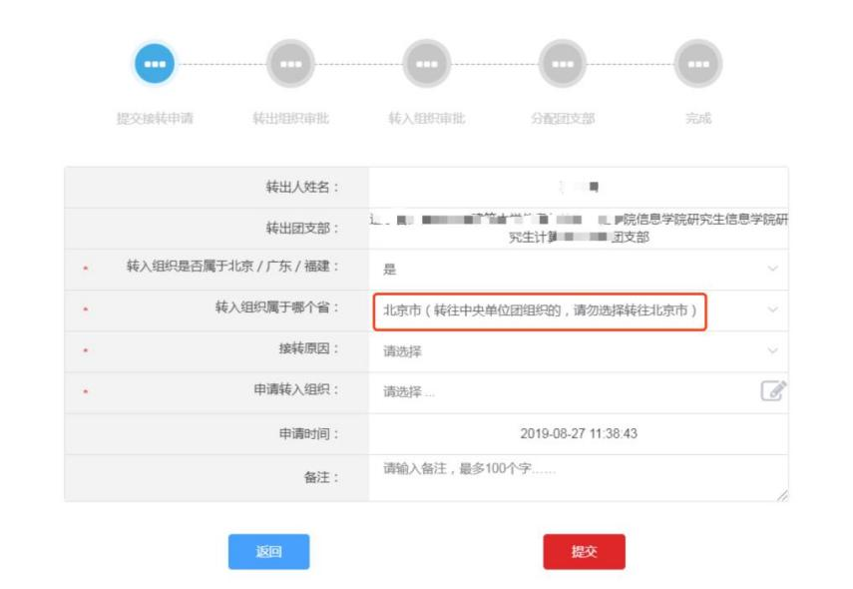
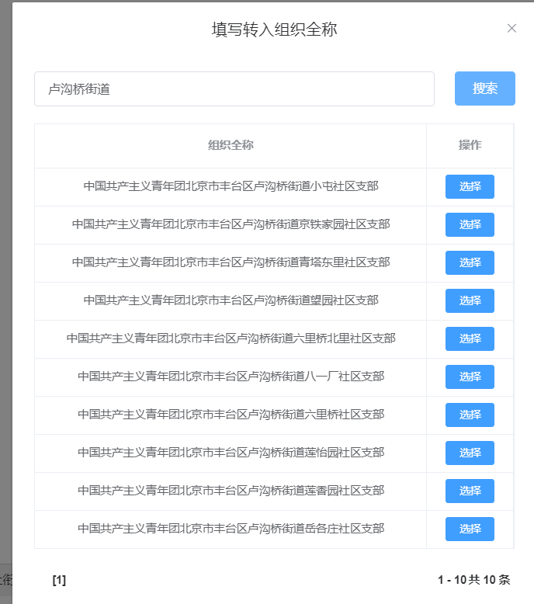
团员在智慧团建系统中选择申请转入团组织时，可以使用关键字进行检索，但一次最多显示30条数据，如果检索结果中没有显示正确的转入团组织全称，请使用更加精确的关键字重新进行检索。

（2）完成北京共青团团员报到工作
团员在外部系统中提交转出申请后，团员需在北京共青团线上系统的注册登录，并在系统中通过组织审核，成为组织的正式成员，具体操作如下:
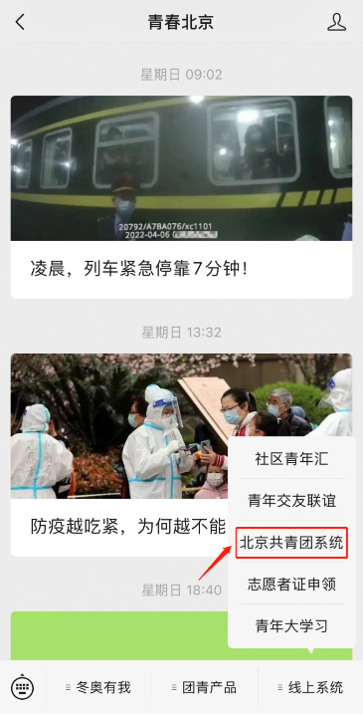

1.关注北京共青团官方微信公众号“青春北京”，点击右下方菜单栏“线上系统”中的“北京共青团系统”。
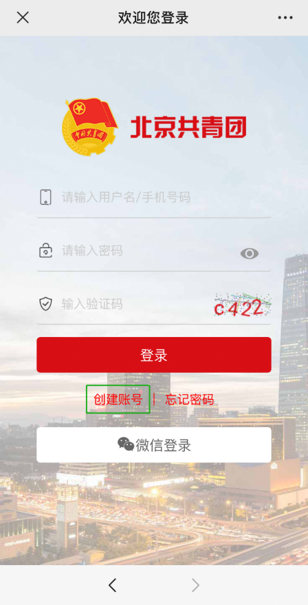
2.点击“创建账户”，进行账户注册。

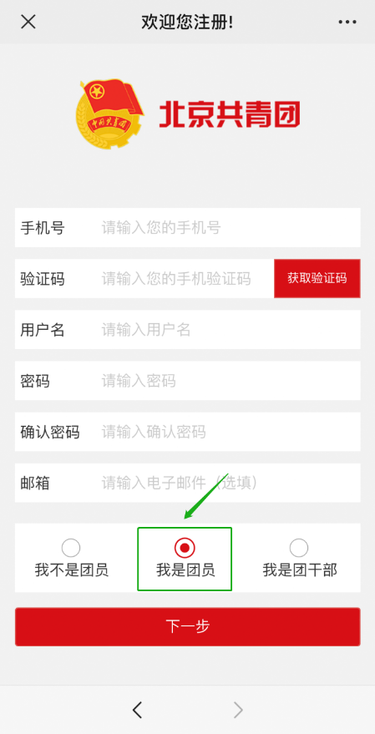
3用户按照实际情况选择身份:“我是团员”、“我是团干部”、“我不是团员”
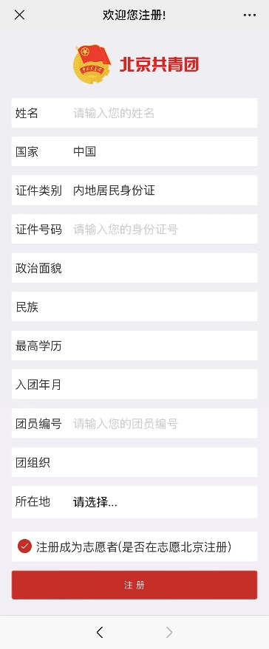
4注册时，请团员输入真实准确的姓名和身份证号，否则会影响团组织关系的成功转接转接。

（3）团员/团干部注册后，需要所申请的团组织在电脑端进行相应的审核/添加操作
审核团员:我的团员-》加入申请-》同意/拒绝。
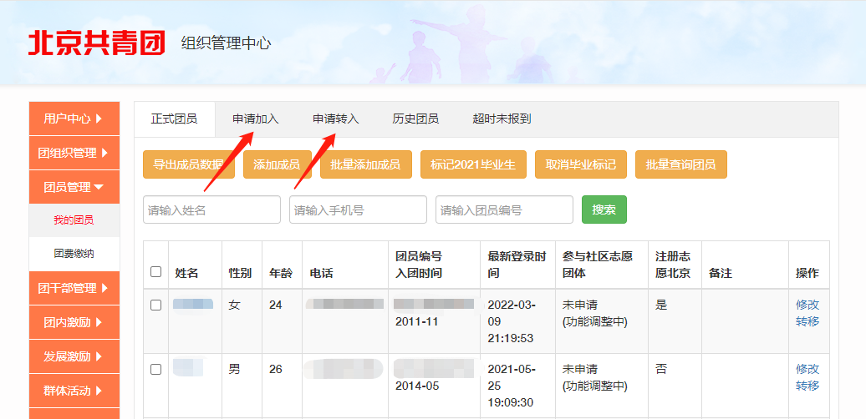
添加团干部:我的团干部-》添加。
团组织通过后，团员手机端显示“所属组织》我的团组织》中国共产主义青年团北京市XXX支部委员会”，转入流程全部完成。
